Trường Tiểu học B Yên Đồng  Họ và tên :…………….………………..  Lớp: 3. .……. | BÀI KIỂM TRA ĐỊNH KỲ CUỐI NĂM  Năm học: 2014 - 2015  Môn: TIẾNG ANH - LỚP 3  Thời gian làm bài 40 phút

Bài 1. Hãy quan sát kỹ bức tranh rồi điền chữ cái chỉ bức tranh đó (5 điểm).
A. Rubber B. Ship C. House
D. Parrot E. Dog F. Plane
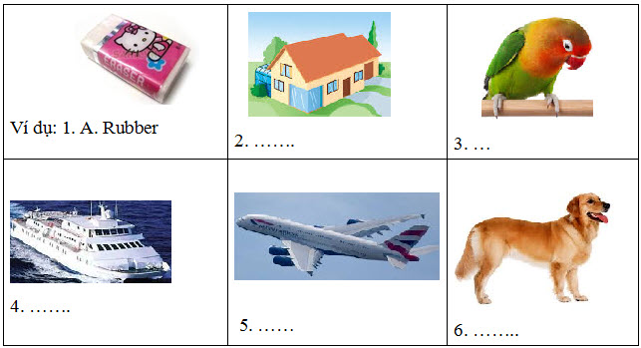
Bài 2. Đọc và hoàn thành các câu với những từ trong khung (2 điểm)
like trucks How ten cats
I have many toys. I have five (1) trucks, three planes, and (2) ………. yo-yos. My friend Hoa has some pets. She has two dogs and three (3) …………… . What about you? What toys do you (4) ……… ? (5) ...…… many pets do you have?
Bài 3. Đọc và nối (2 điểm)
1. What are you doing? | A. It’s in north Viet Nam.
2. What’s the weather like? | B. I have five.
3. Where’s Sa Pa? | C. I’m watching TV.
4. How many trucks do you have? | D. It’s sunny.
Bài 4. Hãy sắp xếp các từ theo đúng thứ tự để tạo thành câu có nghĩa (1 điểm).
1. have / Do / pets / you / any /?
------------------------------------------------------------------
2. playing / piano / am / I / the /.
-----------------------------------------------------------------
3. far / Ha Long Bay / from / is / Ha Noi /.
-----------------------------------------------------------------
4. you / toys / Do / like / ?
-----------------------------------------------------------------

ĐÁP ÁN
Bài 1: 5 điểm.
Chọn đúng mỗi đáp án cho 1 điểm / câu.
2. C 3. D 4. B 5. F 6. E
Bài 2: 2 điểm.
Điền đúng mỗi từ cho 0,5 điểm.
1. trucks 2. ten 3. cats 4. like 5. How
Bài 3: 2 điểm.
Chọn đúng mỗi đáp án cho 0,5 điểm / câu.
1. C 2. D 3. A 4. B
Bài 4: 1 điểm.
- Viết đúng thứ tự và chỉnh tả mỗi câu cho 0,25 điểm / câu.
- Viết sai chính tả 1, 2 lỗi trừ 50% số điểm mỗi câu.
- Viết sai chính tả từ 3 trở lên không cho điểm.

1. Do you have any pets?.
2. I am playing the piano.
3. Ha Long Bay is far from Ha Noi.
4. Do you like toys?

